Лабораторная работа 1
  - Имитационное моделирование
Нве Манге Хосе Херсон Мико
Содержание

Список иллюстраций

1 Цель работы
Приобрести навыки моделирования сетей передачи данных с помощью средства имитационного моделирования NS-2, а также проанализировать полученные результаты моделирования.

2 Задание
- Создать шаблон сценария для NS-2;
- Выполнить простой пример описания топологии сети, состоящей из двух узлов и одного соединения;
- Выполнить пример с усложнённой топологией сети;
- Выполнить пример с кольцевой топологией сети;
- Выполнить упражнение.

3 Выполнение лабораторной работы

3.1 Шаблон сценария для NS-2
В своём рабочем каталоге создадим директорию mip, в которой будут выполняться лабораторные работы. Внутри mip создадим директорию lab-ns, а в ней файл shablon.tcl (рис. 1).
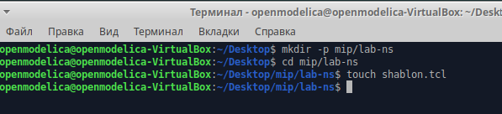
Рис. 1: Создание директорий и файла
Откроем на редактирование файл shablon.tcl (рис. 2).
Сначала создадим объект типа Simulator. Затем создадим переменную nf и укажем, что требуется открыть на запись nam-файл для регистрации выходных результатов моделирования. Вторая строка даёт команду симулятору записывать все данные о динамике модели в файл out.nam. Далее создадим переменную f и откроем на запись файл трассировки для регистрации всех событий модели. После этого добавим процедуру finish, которая закрывает файлы трассировки и запускает nam. С помощью команды at указываем планировщику событий, что процедуру finish запустим через 5 с после начала моделирования, после чего запустим симулятор ns.
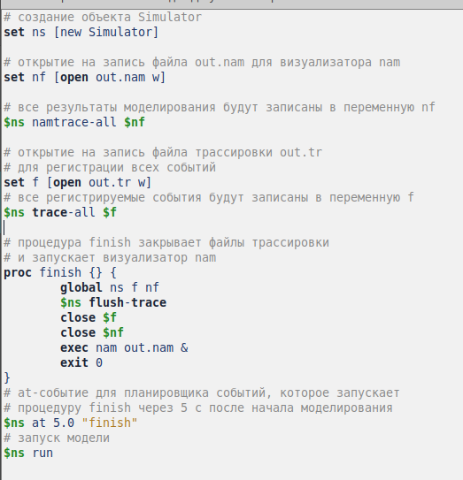
Рис. 2: Редактирование файла shablon.tcl
Сохранив изменения в отредактированном файле shablon.tcl и закрыв его, запустим симулятор командой ns shablon.tcl. Увидим пустую область моделирования, поскольку ещё не определены никакие объекты и действия (рис. 3).
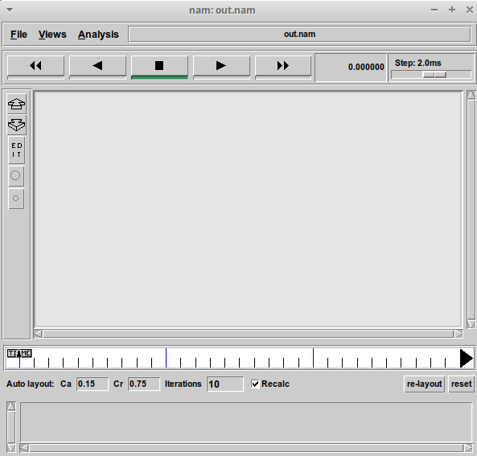
Рис. 3: Запуск шаблона сценария для NS-2

3.2 Простой пример описания топологии сети, состоящей из двух узлов и одного соединения
Требуется смоделировать сеть передачи данных, состоящую из двух узлов, соединённых дуплексной линией связи с полосой пропускания 2 Мб/с и задержкой 10 мс, очередью с обслуживанием типа DropTail. От одного узла к другому по протоколу UDP осуществляется передача пакетов, размером 500 байт, с постоянной скоростью 200 пакетов в секунду.
Скопируем содержимое созданного шаблона в новый файл: cp shablon.tcl example1.tcl и откроем example1.tcl на редактирование. Добавим в него до строки $ns at 5.0 "finish" описание топологии сети. Создадим агенты для генерации и приёма трафика. Создается агент UDP и присоединяется к узлу n0. В узле агент сам не может генерировать трафик, он лишь реализует протоколы и алгоритмы транспортного уровня. Поэтому к агенту присоединяется приложение. В данном случае — это источник с постоянной скоростью (Constant Bit Rate, CBR), который каждые 5 мс посылает пакет R = 500 байт. Таким образом, скорость источника: $R=\frac{500⋅8}{0.005}=800000 бит/с$.
Далее создадим Null-агент, который работает как приёмник трафика, и прикрепим его к узлу n1. Соединим агенты между собой. Для запуска и остановки приложения CBR добавляются at-события в планировщик событий (перед командой $ns at 5.0 “finish”) (рис. 4).
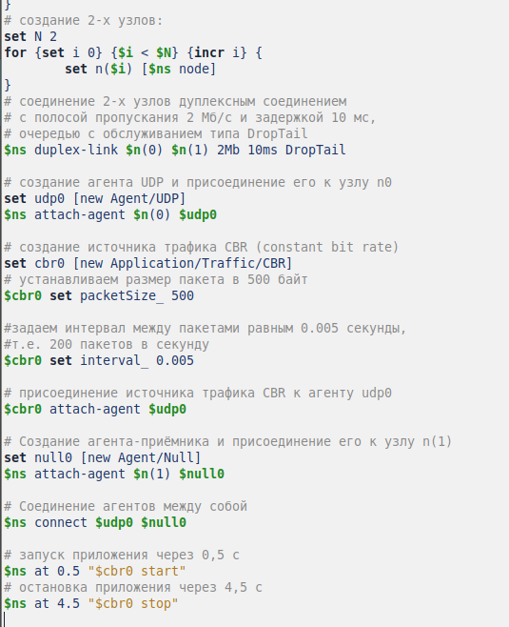
Рис. 4: Пример описания топологии сети, состоящей из двух узлов и одного соединения
Сохранив изменения в отредактированном файле и запустив симулятор, получим в качестве результата запуск аниматора nam в фоновом режиме (рис. 5).
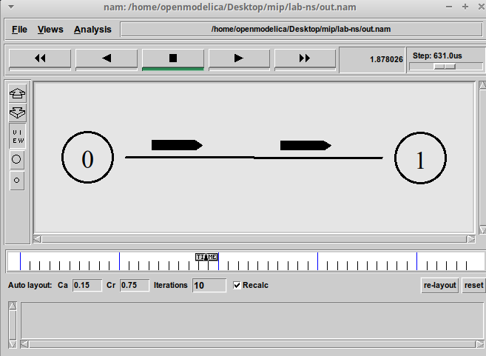
Рис. 5: Визуализация простой модели сети с помощью nam
При нажатии на кнопку play в окне nam через 0.5 секунды из узла 0 данные начнут поступать к узлу 1.

3.3 Пример с усложнённой топологией сети
Описание моделируемой сети:
- сеть состоит из 4 узлов (n0, n1, n2, n3);
- между узлами n0 и n2, n1 и n2 установлено дуплексное соединение с пропускной способностью 2 Мбит/с и задержкой 10 мс;
- между узлами n2 и n3 установлено дуплексное соединение с пропускной способностью 1,7 Мбит/с и задержкой 20 мс;
- каждый узел использует очередь с дисциплиной DropTail для накопления пакетов, максимальный размер которой составляет 10;
- TCP-источник на узле n0 подключается к TCP-приёмнику на узле n3 (по-умолчанию, максимальный размер пакета, который TCP-агент может генерировать, равняется 1KByte)
- TCP-приёмник генерирует и отправляет ACK пакеты отправителю и откидывает полученные пакеты;
- UDP-агент, который подсоединён к узлу n1, подключён к null-агенту на узле n3 (null-агент просто откидывает пакеты);
- генераторы трафика ftp и cbr прикреплены к TCP и UDP агентам соответственно;
- генератор cbr генерирует пакеты размером 1 Кбайт со скоростью 1 Мбит/с;
- работа cbr начинается в 0,1 секунду и прекращается в 4,5 секунды, а ftp начинает работать в 1,0 секунду и прекращает в 4,0 секунды.
Скопируем содержимое созданного шаблона в новый файл: cp shablon.tcl example2.tcl и откроем example2.tcl на редактирование. Создадим 4 узла и 3 дуплексных соединения с указанием направления (рис. 6).
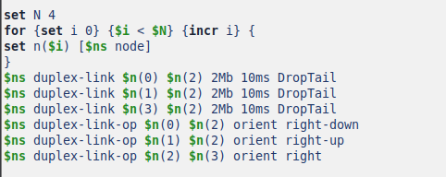
Рис. 6: Визуализация простой модели сети с помощью nam
Создадим агент UDP с прикреплённым к нему источником CBR и агент TCP с прикреплённым к нему приложением FTP (рис. 7).
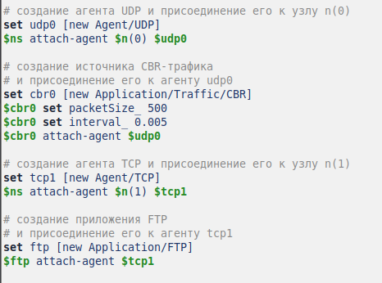
Рис. 7: Описание усложненной топологии сети
Создадим агенты-получатели. Соединим агенты udp0 и tcp1 и их получателей. Зададим описание цвета каждого потока. Выполним отслеживание событий в очереди и наложение ограничения на размер очереди. Добавим at-события (рис. 8).
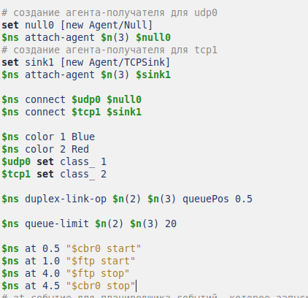
Рис. 8: Описание усложненной топологии сети
Сохранив изменения в отредактированном файле и запустив симулятор, получим анимированный результат моделирования (рис. 9).
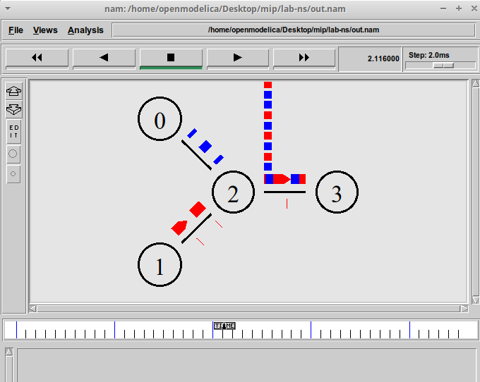
Рис. 9: Описание усложненной топологии сети

3.4 Пример с кольцевой топологией сети
Описание модели передачи данных по сети с кольцевой топологией и динамической маршрутизацией пакетов:
- сеть состоит из 7 узлов, соединённых в кольцо;
- данные передаются от узла n(0) к узлу n(3) по кратчайшему пути;
- с 1 по 2 секунду модельного времени происходит разрыв соединения между узлами n(1) и n(2);
- при разрыве соединения маршрут передачи данных должен измениться на резервный.
Скопируем содержимое созданного шаблона в новый файл: cp shablon.tcl example3.tcl и откроем example3.tcl на редактирование. Опишем топологию моделируемой сети (рис. 10). Далее соединим узлы так, чтобы создать круговую топологию. Каждый узел, за исключением последнего, соединяется со следующим, последний соединяется с первым. Для этого в цикле использован оператор %, означающий остаток от деления нацело. Зададим передачу данных от узла n(0) к узлу n(3). Данные передаются по кратчайшему маршруту от узла n(0) к узлу n(3), через узлы n(1) и n(2) (рис. 11). Добавим команду разрыва соединения между узлами n(1) и n(2) на время в одну секунду, а также время начала и окончания передачи данных.
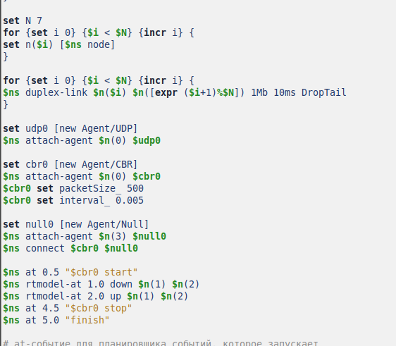
Рис. 10: Описание кольцевой топологии сети и динамической маршрутизацией пакетов
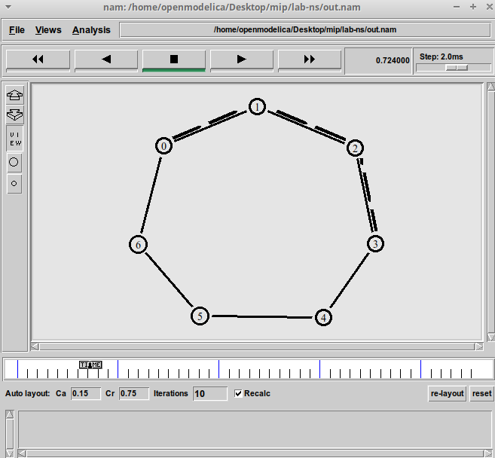
Рис. 11: Передача данных по кратчайшему пути сети с кольцевой топологией
Передача данных при кольцевой топологии сети в случае разрыва соединения представлена на рис. 12.
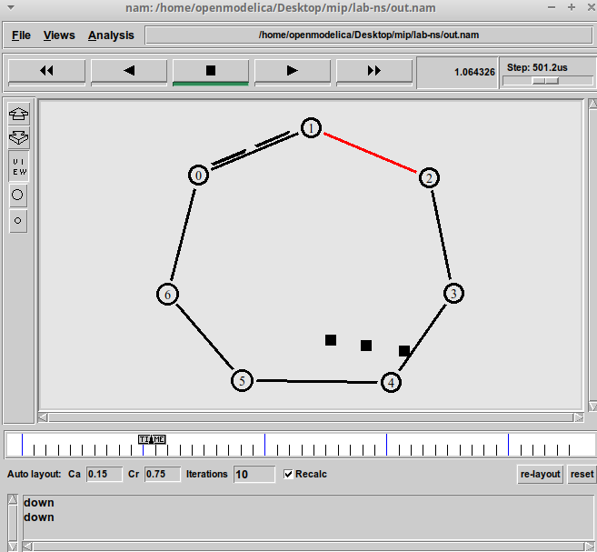
Рис. 12: Передача данных по сети с кольцевой топологией в случае разрыва соединения
Добавив в начало скрипта после команды создания объекта Simulator:
$ns rtproto DV
увидим, что сразу после запуска в сети отправляется небольшое количество маленьких пакетов, используемых для обмена информацией, необходимой для маршрутизации между узлами (рис. 13). Когда соединение будет разорвано, информация о топологии будет обновлена, и пакеты будут отсылаться по новому маршруту через узлы n(6), n(5) и n(4).
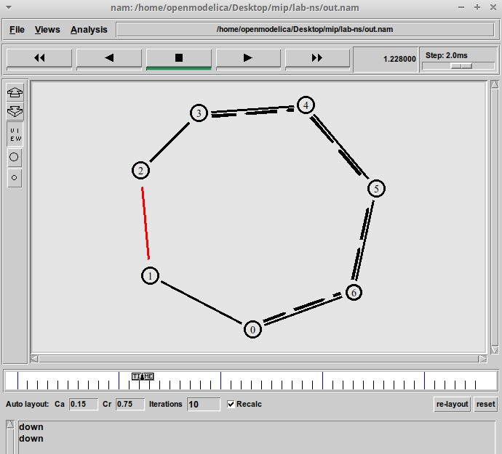
Рис. 13: Маршрутизация данных по сети с кольцевой топологией в случае разрыва соединения
Упражнение
Внесем следующие изменения в реализацию примера с кольцевой топологией сети:
- передача данных должна осуществляться от узла n(0) до узла n(5) по кратчайшему пути в течение 5 секунд модельного времени;
- передача данных должна идти по протоколу TCP (тип Newreno), на принимающей стороне используется TCPSink-объект типа DelAck; поверх TCP работает протокол FTP с 0,5 до 4,5 секунд модельного времени;
- с 1 по 2 секунду модельного времени происходит разрыв соединения между узлами n(0) и n(1);
- при разрыве соединения маршрут передачи данных должен измениться на резервный, после восстановления соединения пакеты снова должны пойти по кратчайшему пути.
Изменим количество узлов в кольце на 5, а 6 узел n(5) отдельно присоединим к узлу n(1). Вместо агента UDP создадим агента TCP (типа Newreno), а на принимающей стороне используем TCPSink-объект типа DelAck; поверх TCP работает протокол FTP с 0,5 до 4,5 секунд модельного времени Также зададим с 1 по 2 секунду модельного времени разрыв соединения между узлами n(0) и n(1)(14).
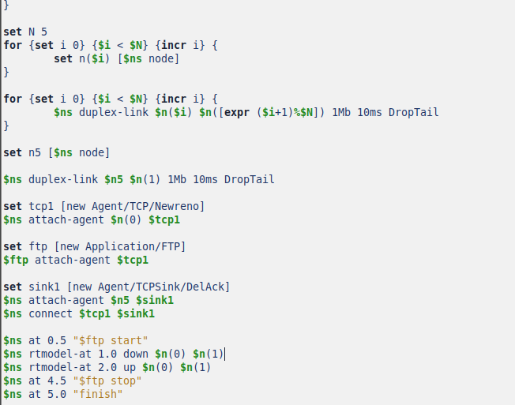
Рис. 14: Программа для упражнения по построению топологии сети
Запустим программу и увидим, что пакеты идут по кратчайшему пути через узел n(1) (15).
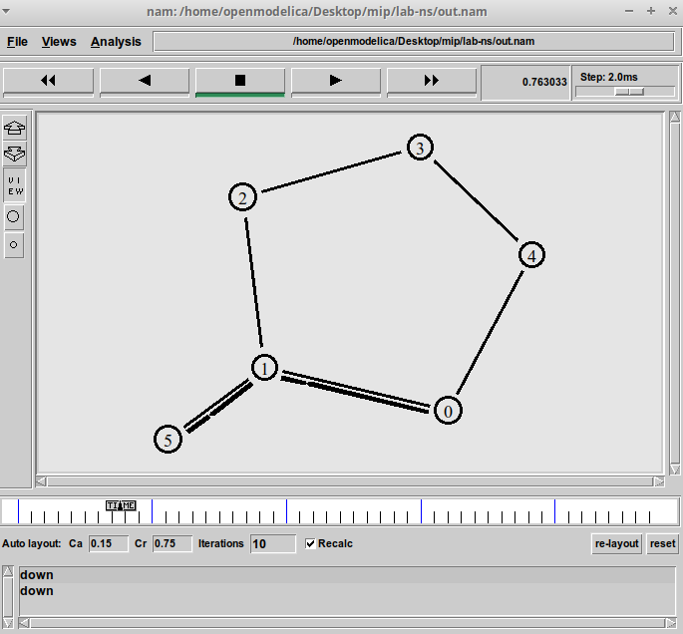
Рис. 15: Передача данных по изменённой кольцевой топологии сети
При разрыве соединения часть пакетов теряется, но поскольку данные обновляются пакеты начинают идти по другому пути (16).
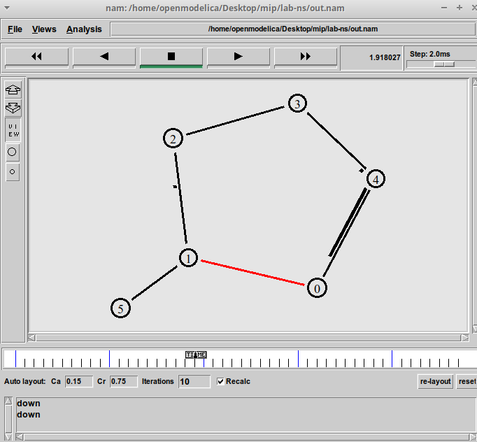
Рис. 16: Передача данных по сети в случае разрыва соединения
После восстановления соединения пакеты снова идут по кратчайшему пути (17).
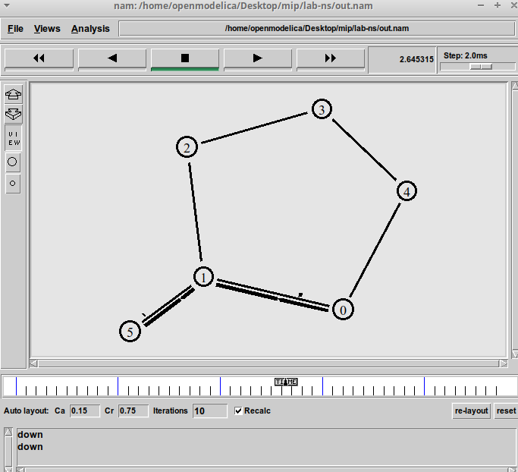
Рис. 17: Передача данных после восстановления соединения

4 Выводы
В процессе выполнения данной лабораторной работы я приобрела навыки моделирования сетей передачи данных с помощью средства имитационного моделирования NS-2, а также проанализировала полученные результаты моделирования.

